Argumentationsmodell von Stephen Toulmin
Alkoholgenuss auf öffentlichen Plätzen
Die Debatte um den steigenden Alkoholkonsum von Kindern und Jugendlichen (Stichwort: Komasaufen) ist in vollem Gange. Daher werden immer wieder Vorschläge diskutiert, wie man dieser Entwicklung entgegenwirken könnte. Dabei wird auch hin und wieder auf das Beispiel der USA zurückgegriffen, wo der offene Alkoholkonsum auf der Straße gesetzlich untersagt ist. Eine Argumentation nach dem Argumentationsmodells von Toulmin könnte diesbezüglich wie folgt ausfallen.
Anders dargestellt könnte die Argumentation so aussehen:
These | Der Alkoholgenuss auf öffentlichen Straßen und Plätzen sollte generell verboten werden.
Argument | Weil/denn das Beispiel derer, die öffentlich Alkohol konsumieren, kann den Alkoholgenuss von Kindern und Jugendlichen fördern.
Ausnahme-bedingung | Wenn einzelne Verbote für bestimmte Plätze keinen Erfolg bringen.
Grundsatz | Unstrittig ist doch: Kinder und Jugendliche orientieren sich gerne am Vorbild der anderen.
Stütze | Wie wir aus der Entwicklungspsychologie wissen, bestimmen Vorbilder in besonderen Maße die psychosoziale Entwicklung von Kindern und Jugendlichen.

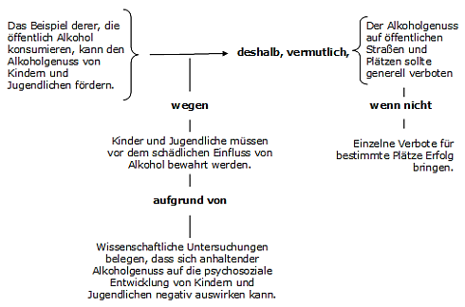
Nicht ganz schlüssig ist die nebenstehende Argumentation, da das Argument mit einem Grundsatz gestützt wird, der nicht in unmittelbarem Bezug zum geäußerten Argument steht. So setzt es die im Argument nicht vorgebrachte Behauptung voraus, dass Alkohol eine schädliche Wirkung auf Kinder und Jugendliche haben kann
deshalb

Arbeitsanregungen:
- Nehmen Sie zu der Forderung nach einem generellen Alkoholverbot auf öffentlichen Straßen und Plätzen Stellung. - Informieren Sie sich dazu im Internet über Erfahrungen mit einem solchen Verbot in anderen Ländern, z. B. den USA.
- Führen Sie eine Argumentation nach dem Argumentationsmodells von Toulmin aus, die diese Erfahrungen zur Argumentation heranzieht.
- Gestalten Sie ein Lernplakat zu diesem Thema, das Sie mit Bild- und Textmaterial (darunter Argumentationen nach dem Schema von Toulmin) gestalten.
- Verfassen Sie eine Argumentation nach dem obigen Muster in Skizzen- oder Tabellenform zu folgender Schlussfolgerung/These: Alkohol-Flatrates in Diskotheken sollten untersagt sein.
These
Argument
Ausnahme-bedingung
Grundsatz
Stütze

